Прак 6
- Я создал 2 отдельные сети для програм. и бухгалтеров, после чего провел проверку, можно ли передать пакет конкретному адресату. После проверки я зашел в CLI у коммутирующего устройства и начал создавать локальную сеть для программистов

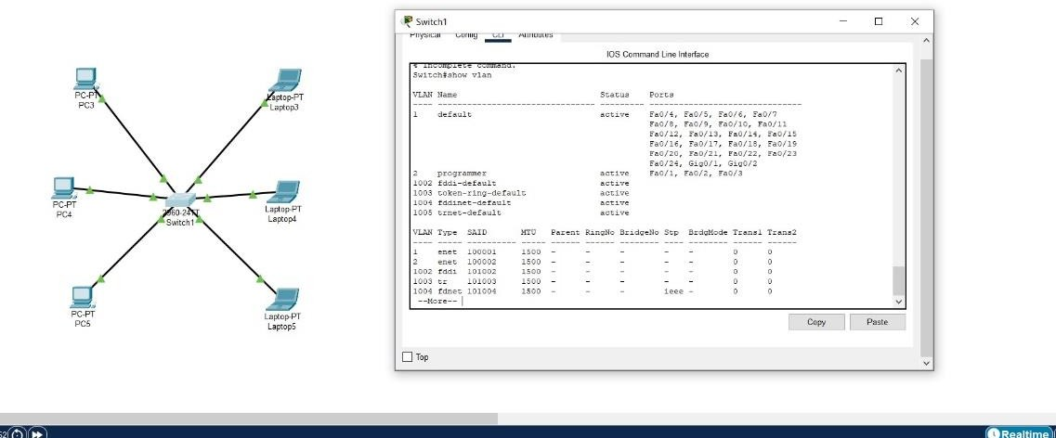

- Проверил работоспособность сетей и в конце создал локальную сеть для директоров
